Activiteitenplan Sint Bonaventura 2022

Woord vooraf

“Fratelli Tutti”, een mooiere wens kun je je niet wensen. Maar wat betekent dat voor het onderwijs? In onze vasten-leesgroep speelde die vraag soms impliciet, soms expliciet, naast de vraag wat de encycliek voor ons zelf, voor ons persoonlijk geloofsleven en handelen betekent, een belangrijke rol. Wat belemmert ons om werkelijk in contact te komen met leerlingen en collega’s. De pedagoog Gert Biesta stelt diezelfde vraag op zijn geheel eigen wijze: wat is er de oorzaak van dat de pedagogische opdracht van het onderwijs zo in het gedrang is gekomen. Vanwaar alle aandacht op kwalificatie en socialisatie. Wilna Meijer’s pleidooi, uitgesproken op het congres ter gelegenheid van ons 100-jarig bestaan, voor meer ruimte voor pedagogiek in het (denken over) onderwijs was, mede gebaseerd op het denken van de katholieke pedagoog James Cornoy, een pleidooi voor de opvatting dat persoonsvorming het huidige tijdsgewricht niet meer samen kan vallen met het overdragen van waarden en normen. Mede daarom komen er ook andere termen in zwang. Biesta ruilde persoonsvorming in voor personificatie, inmiddels over subjectivicatie. Vorming gericht op het oproepen van het verlangen om subject te willen zijn door leerlingen te laten ervaren wat vrijheid is en de leerlingen een blik te gunnen in de mogelijkheden om die vrijheid in relatie met de ander en de wereld in te vullen.
Een dergelijke onderwijsaanpak stelt ook zijn eisen aan de ruimte die de leraar nodig heeft om zijn leraarschap in te vullen. Zonder die ruimte is er geen mogelijkheid om aan de leerling vertrouwen te geven, met de leerling een werkelijk pedagogische relatie aan te gaan. Maar zonder die ruimte staat ook de mogelijkheid om als leraar verbonden te blijven met je eigen motivatie voor het leraarschap onder druk. Misschien wel de belangrijkste oorzaak van het feit dat zoveel beginnende leraren er na een paar jaar al de brui aangeven. Alleen meer geld zal niet helpen om dit drama¹⁾, misschien wel dé oorzaak van het lerarentekort, op te lossen.

Pas als de beroepsgroep weer het vertrouwen en de daarbij passende pedagogische ruimte krijgt van overheid, ouders, bestuurders en schoolleiders zal ze, trouw aan haar keuze voor het leraarschap, de leerlingen het vertrouwen kunnen geven dat het goed gaat komen met hun ontwikkeling.

Daarin heeft onze lerarenvereniging haar belangrijkste taak. In de geest van de encycliek Fratelli tutti het gesprek in en over het onderwijs bevorderen.

Willibrord van den Besselaar
voorzitter Sint Bonaventura

- In 2017 viel echter twintig procent van de startende vo-leraren en acht procent van de startende po-leraren uit na één jaar. De uitval na drie jaar, waarvan de gegevens tot en met 2015 beschikbaar zijn, is met respectievelijk 25 procent en 15 procent in beide gevallen nog hoger.

Inleiding
We zijn dan ook erg blij dat, in het verlengde van het woord vooraf er binnen de wereld van katholieke maatschappelijke organisaties een nieuw initiatief is ontwikkeld gericht op “katholiek doen”, op het ontwikkelen van een werkwijze waarin de relatie centraal staat. Een initiatief dat vanaf 2022 verder vorm zal krijgen en waar we als katholieke lerarenvereniging van harte in zullen gaan participeren.

- Vanuit christelijk sociaal denken is de relatie tussen verzorgende en patiënt, tussen begeleider en cliënt, tussen docent en leerling de kern van het werk van maatschappelijke organisaties.
- Die relatie is in zekere zin een ‘heilige ruimte’ waarin het zorgen en leren plaatsvindt.
- Die relationele kern zou centraal moeten staan in de verantwoording van het werk.

Voor het activiteitenplan 2022 hebben we allerlei ideeën en maar helaas moeten we ook constateren dat het moeilijk is om nieuwe leden te werven en dat het actief betrekken van leden bij onze activiteiten een grote uitdaging blijft. Op beide terreinen moeten we echt vooruitgang boeken. Hopelijk zal de verdere uitwerking van het initiatief “vrienden van Sint Bonaventura” hierbij helpen.
Misschien kunnen we elkaar in 2022 weer vaker fysiek ontmoeten. Want alle maatregelingen gericht op het beteugelen van corona hebben ons niet echt geholpen onze doelen te verwezenlijken. Zeker niet die m.b.t. ons streven nieuwe mensen actief aan ons te binden. Maar daar waar nuttig of noodzakelijk zullen we online ontmoetingen en initiatieven blijven organiseren. Liefst, en zoveel mogelijk in combinatie met fysieke activiteiten.

Ook willen we het Concilium Bonaventura, momenteel drie man sterk, sparringpartner uit de wereld van het (katholiek) onderwijs, in haar rol als extern geweten in 2022 echt van de grond te krijgen. Verder zijn en blijven we op zoek naar nieuwe bestuursleden en kaderleden die een rol willen spelen bij het organiseren van activiteiten, het vorm geven aan ontmoeting en samenwerking.

Overzicht plannen

- Vergroten van de naamsbekendheid en kennis van de doelen en resultaten van onze vereniging

Onbekend maakt onbemind en communicatie is alles.
Bij al onze activiteiten moeten we nog meer aandacht hebben voor het pr-effect. We betrekken hier steeds nadrukkelijker sociale media bij, zoals LinkedIn, Twitter. Ook actualiseren we regelmatig onze website. En we hopen op bijdragen van leden die bijvoorbeeld willen meewerken aan het plaatsen van korte filmpjes op internet (en misschien wel een eigen podcast kanaal).
Maar al die digitale en niet-digitale communicatie op afstand is niet voldoende. We lijken bijna vergeten te zijn dat ontmoeting en informatie uitwisseling centraal staan, dat de afstand tussen bestuur en leden, tussen vereniging en de brede achterban van (katholieke) collega’s werkzaam in het (katholiek) onderwijs ook fysiek overbrugd moet worden. De gevolgen van het idee dat een organisatie een afdeling communicatie en pr nodig heeft, de gevolgen van die 21-first century miscommunicatie zijn door corona natuurlijk wel uitver-groot. Het moge duidelijk zijn dat pr en communicatie de mensen niet dichter bij elkaar heeft gebracht. Voor het versterken van de banden is direct menselijk contact een voorwaarde. Daarvoor vormen vinden is opdracht nr. 1.

Dat onbekend onbemind maakt zien we ook op een bredere schaal terug in de discussies over artikel 23 waar het bestaansrecht van het bijzonder onderwijs de ene keer wordt betwijfeld omdat het zich niet meer zou onderscheiden; de andere keer omdat het zich teveel zou onderscheiden. Ook hier zien we dat beeldvorming het gesprek domineert. Dat openheid ontbreekt.

- Ledenwerving
- Omdat het maar niet lukte om substantiële ledenaanwas te realiseren hebben we afgelopen schooljaar een start gemaakt met het oprichten van de Vrienden van Bonaventura. Het idee was dat (potentieel) geïnteresseerde collega’s die (nog) geen AOb lid zijn zo op een laagdrempelige manier bij Bona betrokken kunnen worden bijvoorbeeld door die vrienden ook uit te nodigen voor onze verenigingsactiviteiten.
Mede n.a.v. het hierboven onder 1 gestelde hebben we besloten om het vrienden initiatief om te bouwen tot een, in eerste instantie door Sint Bona-ventura gedragen, leraren-netwerk katholiek onderwijs. Een plaats voor ontmoeting, uitwisseling en inspiratie waar de deelnemers op de eerste plaats aan elkaar laten zien wat er zoal plaatsvindt aan identiteitsgebonden en -vormende activiteiten. Of we daardoor gaan groeien is van secundair belang.
- Maar ook niet onbelangrijk. Organisaties zijn ook een voorwaarde voor duur-zaamheid. Groeimogelijkheden liggen er natuurlijk ook binnen de AOb. Heel eenvoudig is het realiseren van betere zichtbaarheid van de afdelingen op de (digitale) aanmeldformulieren van de AOb. Deze wens is al jaren oud en nog steeds niet gerealiseerd. Hiervoor zijn we anno 2021/2022 in gesprek met Hendrik de Moel en Frits Fraanje. Maar langzamerhand krijgen we wel wat twijfels bij de werkelijke bereidheid en betrokkenheid van de AOb. Want anders begrijpen we niet waarom dat zolang moet duren.
- Aanwezigheid op de informatiemarkt en het verzorgen van een of meer workshops op het WMS-congres in november 2022. Indien mogelijk i.s.m. AOb-scholing. Maar dat laatste veronderstelt wel dat daar het besef leeft dat een bijdrage vanuit het katholiek sociaal denken een verrijkende uitbreiding kan vormen aan de versterking van de medezeggenschap. Dat we in 2019 wel, en in 2020 en 2021 geen workshops verzorgden had niet alleen met corona te maken.
- Samenwerking met de Groene Golf, bijvoorbeeld bij het organiseren van webinars. Ook zo leren ook jonge docenten Bona kennen. Waarbij het wel lastig blijft om de betrokkenheid van Bona bij gezamenlijke activiteiten zichtbaar te maken, voor de redenen van die betrokkenheid geldt dat misschien wel in versterkte mate. Dat verbeteren is noodzakelijk.
- Omdat we gedeeltelijk de zelfde doeleinden nastreven als de groepen diversiteit en roze zullen we ook met hen en met andere groepen binnen en buiten de AOb de samenwerking blijven zoeken. De zojuist genoemde opmerkingen over zichtbaarheid en herkenbaarheid zijn ook hier aandachtspunt. Mogelijkerwijs zelfs criterium om ergens wel of niet aan mee te doen.

- Het versterken van de band met leden en potentiële leden
- Mensen benaderen die nieuwsbrief krijgen, maar nog geen Bona-lid zijn.
- Het concept ‘Vrienden van Bona’ verder ombouwen richting leraren-netwerk katholiek onderwijs.
- Welkom-mail en direct contact met nieuwe leden over hun verwachtingen.
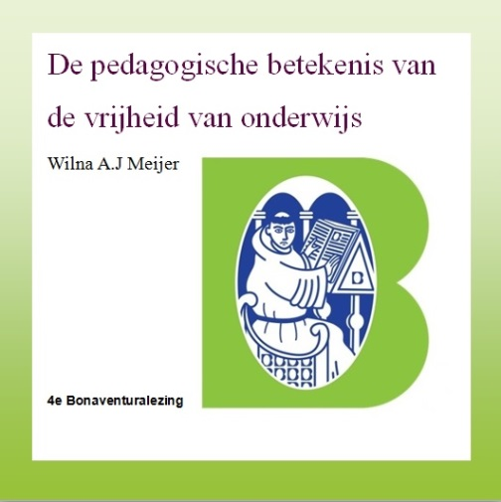
- Regionale bijeenkomsten en doelgroep bijeenkomsten (bv voor leden onder de 45 jaar.)

- Publiciteit en Public Relations
- Ondanks alle relativerende opmerkingen over communicatie en pr, zullen we de nieuwsbrief, website, ledenbrief, sociale media, publicaties in allerhande media d.m.v. ingezonden brieven, artikelen en interviews zoals voorheen in ‘Het Goede Leven’ blijven verzorgen.
Daarnaast nadenken over een vervolg van het Logia-onderwijs project.
- Een nieuwe nieuwsbrief leraren-netwerk katholiek onderwijs kan nuttig zijn.
- Ontwikkelen van folder t.b.v. bijeenkomsten, die zowel informatief als wervend is en waarin het eigen karakter van Bona goed tot uitdrukking komt.
- Het uitwerken van een communicatieplan. Eventueel het opzetten van een werkgroep publiciteit.
- Uitgave ‘Onderwijs en katholiek sociaal denken’ (werktitel).
- Heruitgaven eerdere Bonaventura lezingen.

- Activiteiten leden
- Tweemaandelijkse cyclus van Webinars over diversiteit en burgerschap; waar mogelijk zoeken we hierin de samenwerking met afdelingen als de ‘Groene Golf’ en het netwerk ‘Diversiteit en inclusie’.
- Leesclubs gedurende de vasten- en adventstijd.
- Kloosterbezoek, kloosterdagen, Kloosterweekend. Mogelijk i.s.m. het Titus Brandsma Instituut.
- Andere thematische bijeenkomsten, fysiek, online of gecombineerd over bij-voorbeeld artikel 23 of burgerschap.
- Oriëntatie op lerarentocht naar Santiago de Compostella, meivakantie 2022 of 2023.
- Wandeltocht naar een bedevaartsplaats in Nederland en/of klooster met als thema stilte, gebed of gesprek.
- Oriëntatie op leerlingenreizen naar Taizé.
- Leden betrekken bij Logia-onderwijs of .
- Leden betrekken bij regionale activiteiten

- Activiteiten voor postactieven en leden
- In de week van 4 okt activiteit rondom franciscaanse spiritualiteit.
- Deelnemen aan vormgeving van het initiatief Vrienden van Bona.
- Het inbrengen van ideeën met betrekking tot de actualiteit, Logia
- Het verzorgen van een maandelijkse kolom voor de nieuwsbrief/website etc.

- Intensiveren van banden met katholieke onderwijsinstituten en aan het onderwijs gerelateerde organisaties
- Contact zoeken met besturen zoals OMO, Lucas en Carmel om een presentatie te verzorgen over wat Bona cg het leraren-netwerk katholiek onderwijs kan betekenen voor docenten. Nastreven rol in identiteitsdiscussies bij besturen en scholen.
- In het kader van leraren-netwerk katholiek onderwijs de contacten versterken met de katholieke lerarenopleidingen, zoals de Kempel in Helmond en Thomas More in Rotterdam.
- Het leraren-netwerk katholiek onderwijs richt zich ook op leraren in opleiding. Ons doel is om dit jaar 4 opleidingen te bezoeken en zo Bona en het netwerk bij studenten te introduceren. Hierbij willen we ook de website ‘inspiratietoolkit’ inzetten.
- Contact onderhouden met CVHO, VDLG, WKMO, NKSR, KPC, VOO, Verus, WMS-congres, BON, samenwerkingsverband(-en) identiteitsmedewerkers, CNV-onderwijs, CSC en Wittemerberaad. Voor het leraren-netwerk katholiek onderwijs denken we speciaal aan de VDLG, zelfstandig of in georganiseerd verband identiteitsmedewerkers, identiteit coördinatoren in PO en VO, etc.

- Samenwerkingsverbanden.
- Projecten in samenwerking met ander afdelingen en groepen zoals CVHO, Groene Golf, netwerk diversiteit en inclusie (zie ook onder 2).
- Onderzoeken van een meer structurele/actieve rol bij activiteiten van
profielorganisaties van de besturen en directies.
- Contact leggen met onderwijsgroepen van (confessionele) politieke partijen.
- Aanwezigheid in de regio (indien mogelijk gekoppeld aan AOb rayon- activiteiten)/ regionale samenwerkingsverbanden, bv per bisdom, bestaande uit bisschoppelijk gedelegeerde, katholieke besturen, Bona, CNV-onderwijs etc.; vlg Wittemerberaad.
- Aanmelden als coalitiepartner bij coalitie-Y.
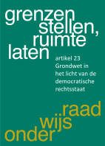
Stimuleren dat de AOb hier in volgt.
- Rondje bisschoppelijk gedelegeerden

- Ideeën uitdragen
- Logia-onderwijsproject verder ontwikkelen;
- Workshop verzorgen op VDLG studiedag, maart 2022
- Niet-Bona en AOb-leden actief betrekken bij onze activiteiten zoals webinars.
- Aanwezigheid op WMS-congres (met publicatie over katholiek sociaal denken en medezeggenschap).
- Artikel 23 discussie n.a.v. het onlangs verschenen rapport van de Onderwijsraad.
- Studiedag Vlaanderen – Zuid-Nederland over levensbeschouwelijke vorming in het onderwijs.

Januari |  | Jaarlijks overleg met CVHO
 | Leden | Ledenbrief (2 maandelijks)
 | Abonnees (voor zover bekend);  AOb kader/bestuur  Netwek kath onderw. | Nieuwsbrief (2 maandelijk)
 | Tbv regioactiviteiten  leden & overigen | Rondje bisschoppelijk gedelegeerden (Rotterdam)
Februari | Leden  Overigen | Webinarreeks
 | Postactieven
 | Belangenbehartiging RK onderwijs | NKSR algemeen bestuur
 |  | Studiemiddag art 23 ism NKSR, CNV, Verus.
Maart | Leden | Webinarreeks (eind maart)
 | Leden | Ledenbrief (2 maandelijks)
Presentatie
leraren-netwerk katholiek onderwijs
 | Abonnees (voor zover bekend);  AOb kader/bestuur  Netwek kath onderw. | Nieuwsbrief (2 maandelijk)
 | Leden | Leeskring Vasten
 | Ledenwerving | VDLG-studiedag: workshop en/of informatiestand
April | Tbv regioactiviteiten  leden & overigen | Rondje bisschoppelijk gedelegeerden (Utrecht)
 | Leden  Overigen | België – Nederland (Limburg – Limburg); bijeenkomst over levensbeschouwelijke vorming in beide Limburgen.
 |  | ALV AOb
Mei | Leden | Webinarreeks
 |  | CSC voorjaarsberaad
 | netwerk | VKMO voorzitersoverleg
 | Leden | Voettocht Santiago de Compostela naar 2023  dit jaar wandelen in nederland.
Juni | Leden | Ledenvergadering / afsluiting schooljaar (begin juni ivm drukke agenda gemiddelde leraar ivm afsluiten schooljaar)
 | Tbv regioactiviteiten  leden & overigen | Rondje bisschoppelijk gedelegeerden (Groningen)
Juli | Leden | Ledenbrief (2 maandelijks)
 | Abonnees (voor zover bekend);  AOb kader/bestuur  Netwek kath onderw. | Nieuwsbrief (2 maandelijk)
 | reflectie / netwerk / pr | VKMO Soeterbeeck dagen
Augustus | reflectie / netwerk / pr | Christelijk Sociaal Congres
September |  | Webinar- of lezingenreeks
 | Leden | Ledenbrief (2 maandelijks)
 | Abonnees (voor zover bekend);  AOb kader/bestuur  Netwek kath onderw. | Nieuwsbrief (2 maandelijk)
 | Tbv regioactiviteiten  leden & overigen | Rondje bisschoppelijk gedelegeerden (Haarlem)
Oktober | Leden | Ledenvergadering Bona / jaarplan /begroting
 |  | Aandacht voor de NKSR themaweek Halloween, Allerheiligen en Allerzielen.
 |  | VKMO voorzittersoverleg
 | reflectie / netwerk / pr | Allerheiligenberaad
 | Belangenbehartiging RK onderwijs | NKSR algemeen bestuur
 | Belangenbehartiging RK onderwijs | NKSR algemene ledenvergadering
 |  | ALV AOb
November |  | Webinar- of lezingenreeks
 |  | VKMO Allerheiligenberaad
 | Leden | Ledenbrief (2 maandelijks)
 | Abonnees (voor zover bekend);  AOb kader/bestuur  Netwek kath onderw. | Nieuwsbrief (2 maandelijk)
 | reflectie / netwerk / pr / ledenwerving | Indentiteitsdag katholiek onderwijs / infostand
 | reflectie / netwerk / pr | CSC najaarsberaad
 |  | ALV AOb
 | pr / ledenwerving / | WMS congres
December |  | Leeskring Advent
 |  | leraren-netwerk katholiek onderwijs
 |  | Aandacht voor de NKSR themaweek ‘Week van het katholiek onderwijs”
2023 | pr / ledenwerving / | NOT
 | pr / ledenwerving / | WMS congres
 |  | CSC diversen
 |  | NKSR diversen
 |  | VKMO diversen
 |  | leraren-netwerk katholiek onderwijs

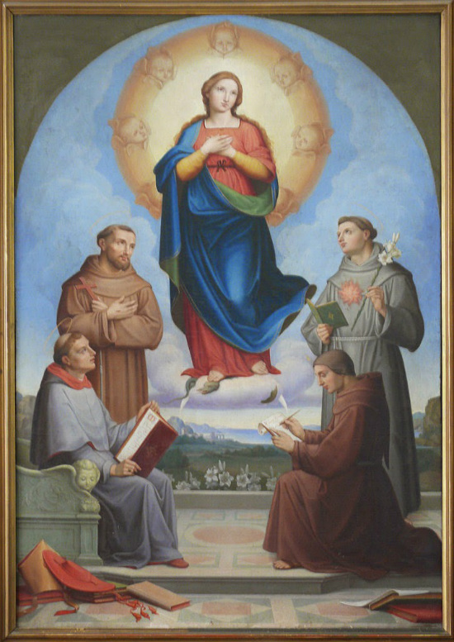

de heilige Franciscus, Antonius van Padua, Bonaventura en Duns Scotus overpeinzen het mysterie van de Onbevlekte Ontvangenis

